Правила оформления докладов
1. Ф.И.О. автора(ов); заглавие; сведения о каждом авторе (ученая степень, ученое звание, должность, место работы, контактные данные), e-mail, телефон, полное название организации(ий), где работают авторы, адрес (с указанием индекса); реферат (аннотация) - объем в среднем не менее 1800–2000 символов (примерно 20–25 строк); ключевые слова (в количестве 7–10 наименований (все на русском и на английском языках).

2. Объем статьи: до 8 страниц текста. На первой странице проставляется индекс УДК. шрифт – Times New Roman., кегль 12, поля: верхнее 20 мм, правое 10 мм, нижнее 20 мм, левое 30 мм. Страницы нумеруются. Формулы должны быть набраны только в формульном редакторе. Рисунки необходимо записывать в виде отдельных графических файлов в формате TIF с достаточным разрешением (не ниже 300 dpi при масштабе 1:1). Фотографии и рисунки необходимо сопровождать подрисуночными подписями (текст на русском языке, подписи к рисункам и таблицам – на русском и английском языках).

3. «Библиографический список» (на русском и на английском языках): между инициалами, а также между инициалами и фамилией всегда ставятся пробелы. Рекомендации по подготовке пристатейного библиографического списка в романском алфавите (латинице) — «References» можно посмотреть по адресу: http://www.giab-online.ru/files/Data/Scopus/Rekomendatsii-literatura.pdf

Адрес оргкомитета:
Адрес: 680000, РФ, г. Хабаровск,
ул. Тургенева, 51.
Институт горного дела ДВО РАН

тел./факс (4212) 32-79-27,
Е-mail: igd-konf@mail.ru
Cайт: www.igd.khv.ru

Регистрационный взнос за участие в конференции с публикацией доклада в сборнике составляет: 2000 рублей (очное участие); 1000 рублей (заочное участие).

Оплата регистрационного взноса производится банковским перечислением:

Получатель:
УФК по Хабаровскому краю
(ИГД ДВО РАН, л/с 20226Ц63990),
Банк: Отделение Хабаровск, г. Хабаровск
ИНН 2721000900
КПП 272101001
БИК 040813001
к/с 0
р/счет 40501810700002000002
КБК 00000000000000000130

В назначении платежа необходимо обязательно указать «КБК 00000000000000000130, участие в конференции «Проблемы комплексного освоения георесурсов», фамилия участника».

До 1 августа необходимо прислать копию платежного документа в оргкомитет по факсу, либо по электронной почте.

МЫ РАДЫ
ВИДЕТЬ ВАС В ЧИСЛЕ
УЧАСТНИКОВ КОНФЕРЕНЦИИ

Правительство Хабаровского края
Институт горного дела ДВО РАН
Институт горного дела Севера
им. Н.В. Черского СО РАН
Российский фонд фундаментальных исследований

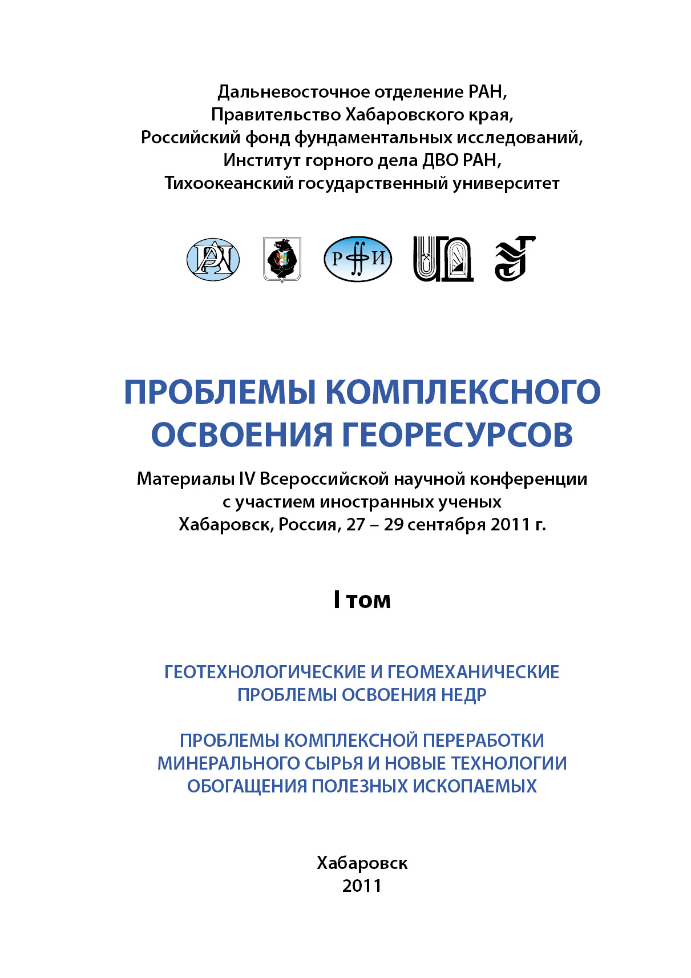




VI Всероссийская научная
конференция
с участием иностранных учёных

ПРОБЛЕМЫ КОМПЛЕКСНОГО
ОСВОЕНИЯ ГЕОРЕСУРСОВ


5 – 7 октября 2016 г.

Второе информационное сообщение
г. Хабаровск
ОРГАНИЗАЦИОННЫЙ
КОМИТЕТ КОНФЕРЕНЦИИ

Сопредседатели:

Рассказов И.Ю., д.т.н.
Ткач С.М., д.т.н.

Члены комитета:

Архипова Ю.А., к.э.н. (ИГД ДВО РАН)
Волков А.Ф. (МПР Хабаровского края)
Курилко А.С., д.т.н. (ИГДС СО РАН)
Прохоров К.В., к.т.н. (ИГД ДВО РАН)
Шулюпин А.Н., д.т.н. (ИГД ДВО РАН)

Программный комитет:

Александрова Т.Н., д.т.н. (НМСУ «Горный»)
Воронов Б.А., чл.-корр. (ХНЦ ДВО РАН)
Барях А.А., д.т.н. (ГИ УрО РАН)
Горячев Н.А., чл.-корр. (СВКНИИ ДВО РАН)
Диденко А.Н., д.г-м.н (ИТиГ ДВО РАН)
Захаров В.Н., д.т.н. (ИПКОН РАН)
Иванченко С.Н., д.т.н. (ТОГУ)
Кожегулов К.Ч., чл.-корр. (ИГиОН НАН КР)
Корнилков С.Н., д.т.н. (ИГД УрО РАН)
Клишин В.И., чл.-корр. (ИУ СО РАН)
Лукичев С.В., д.т.н. (ГИ КНЦ РАН)
Макаров В.В., д.т.н. (ДВФУ)
Мельников Н.Н., академик (ГИ КНЦ РАН)
Опарин В.Н., чл.-корр. (ИГД СО РАН)
Рассказов И.Ю., д.т.н. (ИГД ДВО РАН)
Сорокин А.А., д.г.-м.н. (ИГиП ДВО РАН)
Трубецкой К.Н., академик (ИПКОН РАН)
Ханчук А.И., академик (ДВГИ ДВО РАН)
Чантурия В.А., академик (ИПКОН РАН)
Шабаров А.А., д.т.н. (НМСУ «Горный»)
Яковлев В.Л., чл.-корр. (ИГД УрО РАН)

Секретариат:

Корнеева С.И., к.т.н. (ИГД ДВО РАН)
Саломатова С.И., к.т.н. (ИГДС СО РАН)
Озарян Ю.А., к.т.н. (ИГД ДВО РАН)

Основные научные направления конференции:

• Геотехнологические и геомеханические проблемы освоения недр;

• Проблемы комплексной переработки минерального сырья и новые технологии обогащения полезных ископаемых;

• Стратегические, геоэкологические и эконо-мические проблемы недропользования.

Контрольные сроки:

15 июля 2016 г. | – | завершение приема докладов для пуб-ликации и регистра-ционных взносов
1 сентября 2016 г. | – | рассылка приглаше-ний на конференцию

Регистрационная карточка участника конференции:
1. Ф.И.О. ____________________________________
2. Ученое звание, степень _________________
3. Должность _________________________
4. Место работы ______________________
5. Адрес _____________________________
6. Телефон ___________________________
7. Факс _______________________________
8. Е - mail ____________________________
9. Я хотел бы:
• прослушать доклады,
• выступить с докладом,
• участвовать заочно с публикацией доклада.
10. Название доклада: ____________________
___________________________________________
___________________________________________
11. Название направления: _______________
___________________________________________
12. Прошу зарезервировать место в
гостинице, предполагаемые даты:
• приезда _________________________
• отъезда ________________________

Просим своевременно сообщить
в оргкомитет о вашем участии
в конференции

